**Сушко Мартин Янов (Suszko Marcin Artemi)**

11.04.1832 – крещение, крестные родители Лисичёнок Дмитрий Василев с деревни Недаль и Тарасевич Тодора Янова с деревни Недаль (НИАБ 136-13-1534, л. 469об, №39/1832-р (коп)).

25.01.1834 - помещичий крестьянин, родился после ревизии 1816 года, в ревизию 1834 года на 25.01.1834 – 2 года (родился около 1832 года), жил в доме 1 (НИАБ 333-9-543, л.135об).

6.10.1850 - помещичий крестьянин, в ревизию 1834 года 2 года, умер в 1835 году, неоседлый (НИАБ 333-9-417, л.304об).

**НИАБ 136-13-1534** Лист 469об. **Метрическая запись №39/1832-р (коп).**

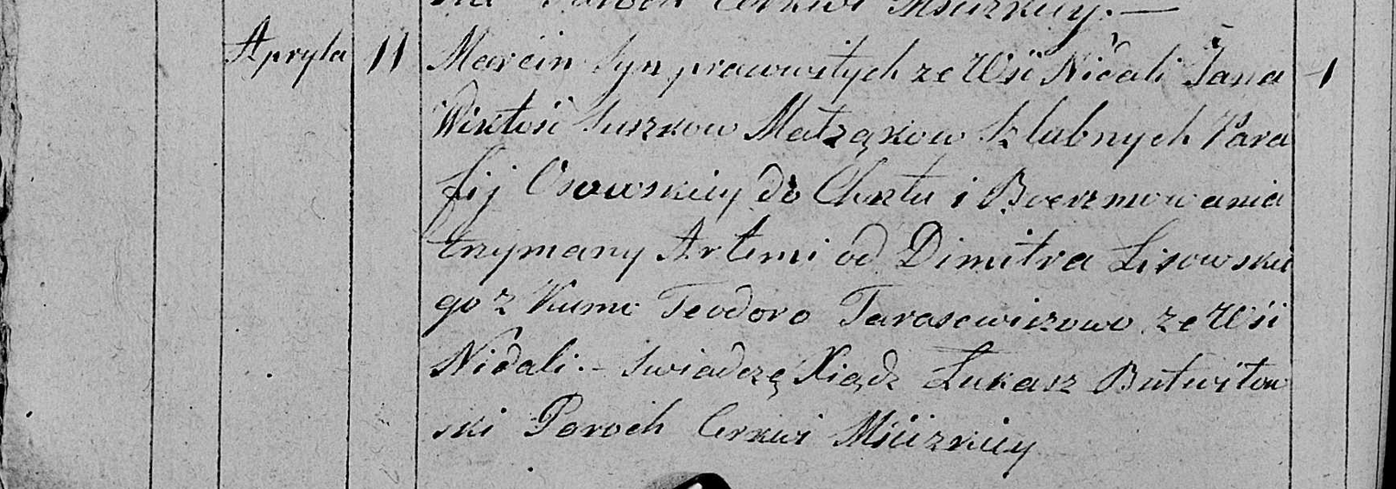

Мстижская Крестовоздвиженская церковь. 11 апреля 1832 года. Метрическая запись о крещении.

Suszko Marcin Artemi - сын родителей, крестьян парафии Осовской: Сушко Мартин Янов, деревня Недаль.

Suszko Jan – отец: Сушко Ян Кондратов, деревня Недаль.

Suszkowa Wiktosia – мать: Сушко Виктория Парфенова, деревня Недаль.

Lisowski Dimitr - крестный отец: Лисичёнок Дмитрий Василев, деревня Недаль.

Tarasewiczowa Teodora – крестная мать: Тарасевич Тодора Янова, деревня Недаль.

Butwiłowski Łukasz – ксёндз.

**НИАБ 333-9-543**

Ревизские сказки помещичьих крестьян и дворовых Борисовского уезда за 1834 год от литеры С по Ф

лист 67 Ревизская сказка

1834 года генваря 25 дня Минской губернии Борисовскаго уезда имения Мстижа с деревнями к оному принадлежащими помещика бывшаго Борисовскаго предводителя дворянства Иосифа Михайлы сына Слизень и состоящих мужеска и женска пола дворовых людях и крестьянах

лист 135об-136 деревня Нидали

№1 Кондрат Демидов Сушко 39 - ум 1818

Кондрата сын Иван 13 - ум 1823

Ивана сыновья Григорий вновьрожд- 4

Мартин вновьрожд- 2

Кондрата брат Иван Демидов 25 - 43

Ивана сыновья Николай вновьрожд- ?

Степан вновьрожд- ?

Ивана жена Виктория 26

его же дочь Юста 6

Ивана жена Ксеня 42

его же дочь Фекла 4

Сушко Мартин Иванов: помещичий крестьянин, родился после ревизии 1816 года, в ревизию 1834 года на 25.01.1834 – 2 года (родился около 1832 года), жил в доме 1 (НИАБ 333-9-543, л.135об).

**НИАБ 333-9-417**

Ревизские сказки 9 переписи Борисовского уезда книга 10 за 1850 год

Помещичьи крестьяне под буквою С

лист 223 Ревизская сказка тысяча восемсот пятдесятого года октября шестаго дня Минской губернии Борисовскаго уезда имения Мстиж с принадлежащими к оному деревнями помещика Иосифа Михайлова Слизня в состоящих мужескаго и женскаго пола крестьянах

лист 299об-300 деревня Нидаль

лист 304об-305

неоседлыя

Иван Денисов Сушко 43 – ум 1842

его сын Николай 13 – рекр 1835

Григорий Иванов Сушко 4 – 20

Григория брат Мартин 2 – ум 1835

Григория Иванова мать Виктория Парфенова 45

его сестра Юстина 22

Гаврило Демидов Сушко 51 – 67

Гавриловы сыновья Леон 20 – рекр 1835

Степан 11 – рекр 1841

Сымон 9 – ум 1835

Михаил 6 – рекр 1837

помещичий крестьянин, в ревизию 1834 года 2 года, умер в 1835 году, неоседлый (НИАБ 333-9-417, л.304об).